ДНЕВНИК
исследователя

Фамилия__________________________
Имя______________________________

Таблица для самооценки на каждом этапе урока
Этап урока | Критерий оценивания
Постановка темы и целей урока | Активно участвовал - 2б.  Помогал – 1б.  Не участвовал – 0б.
Самостоятельная работа во время изучения темы | Заполнил все поля – 2б.  Заполнил частично – 1б.  Не сделал – 0б.
Мини-исследование | Все выполнил верно и участвовал в обсуждении – 2 б.  Все выполнил верно, но в обсуждении не участвовал – 1 б  Не участвовал – 0б.

Тема урока:______________________________________________________
_________________________________________________________________
Задача урока:____________________________________________________
_________________________________________________________________

Макрос - ___________________________________________
___________________________________________________________________________________________________________________________________________________________________________________________________

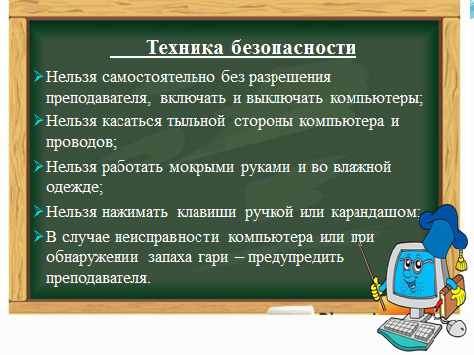

Исследование
на тему «Программирование логических игр»

Гипотеза: ________________________________________________________
Цель: ____________________________________________________________
Ход исследования.
Пишем игру "Жизнь" (Life) на VBA в Excel (planetaexcel.ru)
Домашняя работа

В качестве домашней работы, я предлагаю вам ответить на вопрос: Есть ли более совершенные среды программирования для создания логических игр?
Готовую работу отправьте мне на эл. почту по адресу: eight-bits@yandex.ru

Оценка за урок

